Муниципальное бюджетное
общеобразовательное учреждение
«Средняя общеобразовательная школа №12»
города Бердска Новосибирской области

Авторы разработки:
учитель английского языка МБОУ СОШ№12 Панкова Оксана Геннадьевна
и учитель немецкого языка МБОУ СОШ№12 Чертовских Елена Дэльевна

«Знаешь ли ты страну изучаемого языка?»
урок-викторина по страноведению в 5-классах
Эффективность образовательного процесса и качество результатов обучения напрямую зависят от мотивации учащихся. Страноведческие знания не только расширяют кругозор учащихся, но и повышают мотивацию в дальнейшем изучении иностранного языка. Знания по страноведению актуальны всегда. Данная разработка в готовом виде с применением шаблона «Своя игра» может найти применение в практике любых других образовательных учреждений, где изучаются английский и немецкий языки, вне зависимости первый это или второй изучаемый язык.
Цель работы: развитие интереса к изучению иностранного языка и формирование страноведческой компетенции
Задачи:
1. Активизация познавательной деятельности
2. Активизация страноведческих знаний
3. Воспитание уважительного отношения к другой культуре
4. Развитие навыков работы в группе
Форма проведения: 2 команды, состоящие из 6 человек каждая. В каждой команде 3 учащихся изучающих английский язык и 3 учащихся изучающих немецкий язык. Все остальные ученики класса – болельщики, которые могут помочь командам, отвечая на вопросы «Кота в мешке» (5вопросов) Ведущие - учителя иностранного языка.

Оснащение: компьютер, проектор, экран, флаги Великобритании и ФРГ, мешок с игрушками-ответами на вопросы в разделе «Кот в мешке», шаблон игры «Своя игра».

Ход игры: На экране 5 секторов с различной тематикой и уровнями сложности от 10 до 50 баллов. Команды выбирают сектор и отвечают на вопросы. В случае если команда открыла сектор «Кот в мешке», на вопрос отвечают болельщики и приносят баллы команде. В жюри приглашенные родители класса или старшеклассники, которые следят за ходом игры, считают баллы и подводят итоги.
- Столицы
- Назовите столицу Великобритании (Лондон)
- Назовите столицу Германии (Берлин)
- Какое животное изображено на гербе Берлина (медведь)
- «Кот в мешке» Что такое Юнион Джек? (так называется флаг Великобритании)
- Здесь изображена смотровая площадка одного из главных зданий в Берлине. Что это за здание? (Рейхстаг)
- Традиции
- Когда в Германии и Англии празднуют Рождество? (25 декабря)
- Назовите самый популярный напиток в Англии. (чай)
- «Кот в мешке» Кто приносит пасхальные яйца? (заяц)
- Только в Германии существует особенная традиция поздравления первоклассников с первым днем учебы. Какая? (кулек со сладостями и подарками)
- Как называется мужская шотландская юбка в клетку? (килт)
- Знаменитые люди
- В России он Иван. Как будут его звать в Англии и в Германии? (Джон, Иоганн)
- 15 последних лет своей жизни этот композитор был глухим. Кто это? (Людвиг ван Бетховен)
- Назовите профессора математики Оксфордского университета, написавшего сказку «Алиса в стране чудес»? (Льюис Кэрролл)
- Великий английский писатель, написавший «Книгу джунглей». Назовите его имя. (Редьярд Киплинг)
- «Кот в мешке» Назовите автора произведений «Ричард II», «Антоний и Клеопатра», «Виндзорские проказницы» (Уильям Шекспир)
- Литературные и сказочные герои
- «Кот в мешке» Знаменитый немецкий сказочник Эрнст Теодор Амадей Гофман написал повесть- сказку. А позже великий русский композитор Петр Ильич Чайковский написал музыку к одноименному балету. Назовите имя главного персонажа сказки и балета. (Щелкунчик)
- Назовите имя великого детектива, в честь которого в Лондоне открыт музей на Бейкер-стрит. (Шерлок Холмс)
- Какой литературный персонаж по лестнице поднялся на луну, летал на ядре, стрелял вишневой косточкой в медведя? (Карл Фридрих Иероним барон фон Мюнхгаузен)
- Как звали героя Даниеля Дефо, который после крушения корабля попал на необитаемый остров? (Робинзон Крузо)
- Герой английских легенд, который грабил богатых и помогал бедным. (Робин Гуд)

- Достопримечательности
- Это сооружение – один из главных символов города Берлина. Что это? (Бранденбургские ворота)
- «Кот в мешке» Это транспортное средство стало визитной карточкой Лондона. Что это? (Лондонский двухэтажный красный автобус)
- Трептов - парк в Берлине известен в первую очередь этим памятником. Как он называется? (Скульптура советского воина-освободителя с немецкой девочкой на руках)
- Что это? Назовите. (Стоунхэндж)
- Что такое Лондонский Тауэр и чем он был раньше? (крепостью, дворцом, хранилищем королевских драгоценностей, арсеналом, монетным двором, тюрьмой, обсерваторией, и даже зоопарком)
Подведение итогов. Вручение дипломов.
Приложение: диплом участника и сводная таблица для учителя.
Образец диплома.

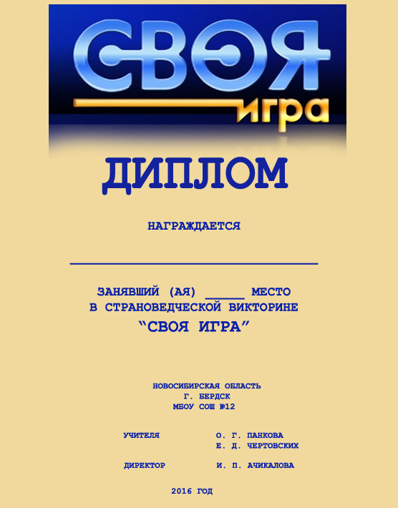

Столицы | Назовите столицу Великобритании (Лондон)  10 | Назовите столицу Германии (Берлин)  20 | Какое животное изображено на гербе Берлина (медведь)  30 | «Кот в мешке» Что такое Юнион Джек? (так называется флаг Великобритании)  40 | Здесь изображена смотровая площадка одного из главных зданий в Берлине. Что это за здание? (Рейхстаг)  50
Тадиции | Когда в Германии и Англии празднуют Рождество? (25 декабря)  10 | Назовите самый популярный напиток в Англии. (чай)  20 | «Кот в мешке» Кто приносит пасхальные яйца? (заяц)  30 | Только в Германии существует особенная традиция поздравления первоклассников с первым днем учебы. Какая? (кулек со сладостями и подарками)  40 | Как называется мужская шотландская юбка в клетку? (килт)  50
Знаменитые люди | В России он Иван. Как будут его звать в Англии и в Германии? (Джон, Иоганн)  10 | 15 последних лет своей жизни этот композитор был глухим. Кто это? (Людвиг ван Бетховен)  20 | Назовите профессора математики Оксфордского университета, написавшего сказку «Алиса в стране чудес»? (Льюис Кэрролл)  30 | Великий английский писатель, написавший «Книгу джунглей». Назовите его имя. (Редьярд Киплинг)  40 | «Кот в мешке Назовите автора произведений «Ричард II», «Антоний и Клеопатра», «Виндзорские проказницы»  ( Уильям Шекспир)  50
Литературные и сказочные герои | «Кот в мешке» Знаменитый немецкий сказочник Эрнст Теодор Амадей Гофман написал повесть- сказку. А позже великий русский композитор Петр Ильич Чайковский написал музыку к одноименному балету. Назовите имя главного персонажа сказки и балета. (Щелкунчик) 10 | Назовите имя великого детектива, в честь которого в Лондоне открыт музей на Бейкер-стрит. (Шерлок Холмс)  20 | Какой литературный персонаж по лестнице поднялся на луну, летал на ядре, стрелял вишневой косточкой в медведя? (Карл Фридрих Иероним барон фон Мюнхгаузен)  30 | Как звали героя Даниеля Дефо, который после крушения корабля попал на необитаемый остров? (Робинзон Крузо)  40 | Герой английских легенд, который грабил богатых и помогал бедным. (Робин Гуд)  50
Достопримечательности | Это сооружение – один из главных символов города Берлина. Что это? (Бранденбургские ворота)  10 | «Кот в мешке» Это транспортное средство стало визитной карточкой Лондона. Что это? (Лондонский двухэтажный красный автобус)  20 | Трептов - парк в Берлине известен в первую очередь этим памятником. Как он называется? (Скульптура советского воина-освободителя с немецкой девочкой на руках)  30 | Что это? Назовите. (Стоунхэндж )  40 | Что такое Лондонский Тауэр и чем он был раньше? (крепостью, дворцом, хранилищем королевских драгоценностей, арсеналом, монетным двором, тюрьмой, обсерваторией, и даже зоопарком)  50

